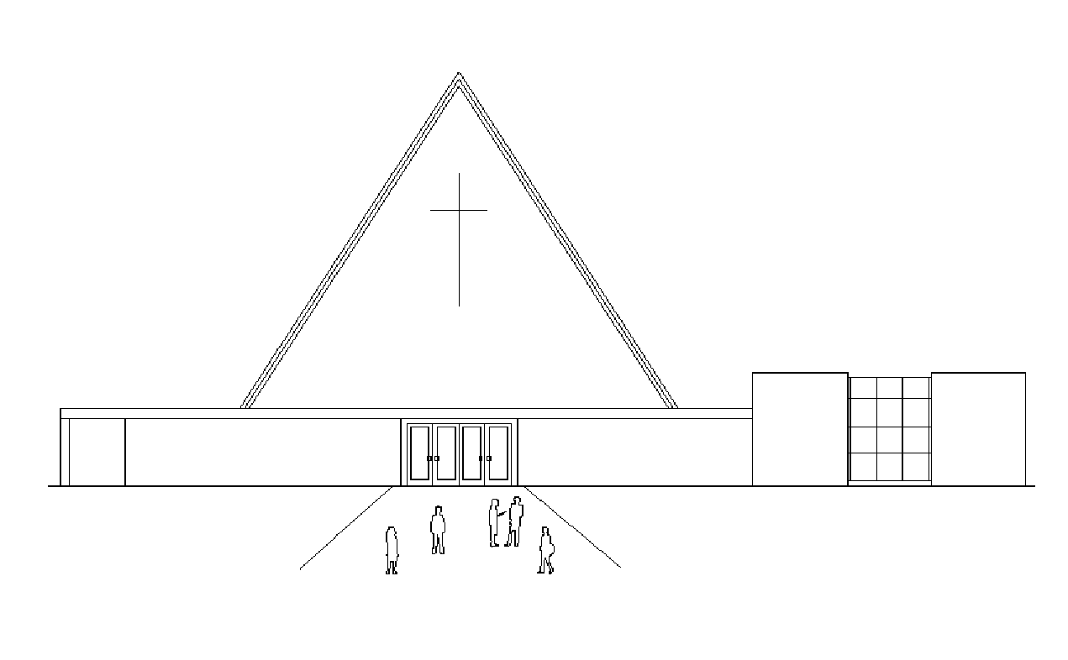
Infoblad Trefpuntkerk Broek op Langedijk Zondag 29 maart 2020
Jaargang 26, nummer 13

De dienst is zondag 29 maart om 10.00 uur te beluisteren via de kerktelefoon, kerkomroep en de website www.trefpuntkerk.nl.

Voorganger da. J.E. van Zelderen.
Welkom ouderling van dienst Jan Slot
Bemoediging en groet
Luisteren naar The Psalm Project: Psalm 27
Kindermoment
Lezing: Johannes 11: 1-7, 17-27
Overdenking
Zingen met Nederland zingt: Door de nacht van strijd en zorgen
Voorbeden, afgesloten met het Onze Vader
Collecte via Givt
Roos – Schouder (van Jim Bakkum)
Zegen
Zingen met Nederland zingt: Jezus leven van mijn leven

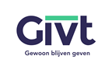
------------------------------------------
Collecte
Vandaag is de vijfde zondag in de 40 dagen tijd. De eerste collecte is voor Kerk in Actie: werelddiaconaat
Vakonderwijs voor straatmeisjes in Ghana
In Ghana leven ruim 25.000 kinderen op straat in de hoofdstad Accra. De Ghanese organisatie AG Care vangt straatmeisjes op en jonge kinderen van tienermoeders. Via Kerk in Actie kunt u bijdragen aan de opvang van 40 meisjes in het opvangcentrum Lifeline in Accra. De meisjes leren een praktisch vak in tien maanden tijd: naaien, sieraden maken, kappersvak. Een deel van de meisjes keert terug naar het geboortedorp om een nieuw bestaan op te bouwen.
Een maand lang eten voor één meisje kost 36 euro
- Materiaal voor een vaktraining kost 53 euro
- Een meisje een jaar lang begeleiden na terugkeer kost 65 euro
De tweede collecte is voor de kerk.

De collectedoelen staan op het infoblad. Echter de collectezakken komen niet bij u langs. Wilt u een bijdrage overmaken dan kan dat op de rekening van de Diaconie Nr. NL90RABO310801664 ten gunste van Diaconie Trefpuntkerk en de tweede collecte op rekening nr. NL59RABO0310804841 ten gunste van Trefpuntkerk.
Uiteraard kunt u ook met GIVT uw bijdrage geven. Maakt u er nog geen gebruik van download dan de GIVT app en installeer die op uw mobiel. Ga naar www.givtapp.net waar ook informatie hierover is te vinden. Het is nu een mooie gelegenheid om over te schakelen. Eventuele bonnen die u nog heeft houden hun waarde en kunt u altijd later nog kwijt als de collectezakken wel weer langs kunnen komen.

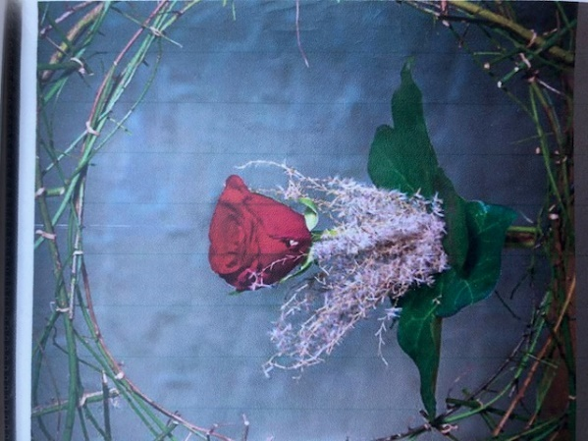
Uitleg bij de schikking van de vijfde zondag in deze bijzondere 40dagentijd, 29 maart 2020
Lezing: Johannes 11:1-4 en Johannes 11: 17-44
In dit bijbelgedeelte gaat het over de opstanding van Lazarus.

Het thema in deze schikking is: gedragen worden door anderen.
Hoop hebben op een betere toekomst.
Met liefde naast elkaar staan.
In de open stip staat een rode roos als teken van liefde en betrokkenheid in ons leven, die als het ware het warrige en onduidelijke leven ontstijgt.
We dragen elkaar door onderlinge verbondenheid en trouw zoals de klimop laat zien.
Ook al zien we elkaar niet lijfelijk toch zijn we in ons hart met elkaar verbonden!

